Вы с подругой участвовали в чемпионате рабочих профессий в столице Татарстана и решили задержаться в Казани еще на день. С раннего утра вы готовы отправиться осматривать исторический центр, но ваша подруга любит поспать, поэтому вы договорились встретиться с ней позже. Вы знаете, что она не умеет читать карту-схему и очень не любит передвигаться по незнакомой местности.

Изучите план центральной части города.

**Составьте маршрут** **от отеля Tatar Inn, где вы остановились, до памятника Мусе Джалилю, где вы готовы встретить подругу. Количество поворотов на маршруте должно быть минимальным.**

**Опишите путь, который должна проделать ваша подруга. Описание должно включать названия улиц, по которым пролегает путь, и достопримечательностей, которые могут служить ориентиром в местах поворотов.**

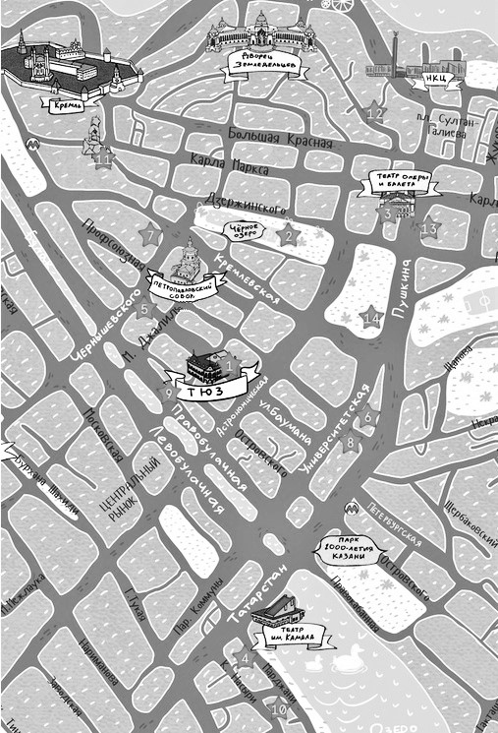

|  |  |
| --- | --- |
| **1. Бар Cuba Libre**  ул. Баумана, 58 +7 (843) 253-55-32 | **2. Парк «Чёрное озеро»** |
| Место силы и кубинского духа в самом центре города. Закажите горящий фахитас и почувствуйте себя революционером. А ещё тут танцуют бачату и сальсу | Всё для неспешных снежных прогулок: романтичные мостики, красивые деревья и тишина. Достопримечательность парка — арка влюблённых. Если два человека находятся по разные стороны арки и говорят даже шёпотом, они прекрасно слышат друг друга. |
| **3. Театр оперы и балета**  **им. М. Джалиля**  пл. Свободы, 2  +7 (843) 231-57-10 | **4. Старо-Татарская слобода**  ул. Марджани |
| Место, где живёт высокое искусство. Предельная концентрация интеллигенции на квадратный метр. В феврале и мае на сцене театра проходят Международный оперный фестиваль имени Фёдора Ивановича Шаляпина и Международный фестиваль классического балета имени Рудольфа Нуриева. | Окунуться в жизнь татарской деревни XVIII–XIX веков, послушать муэдзинов, заглянуть в музей чак-чака и поесть национальных блюд в одном из местных кафе и ресторанов, а затем погулять по набережной озера Кабан.  Для тех, кто захочет остаться здесь подольше, на территории слободы работает гостеприимный отель Tatar Inn. Главный совет: не стесняйтесь заглядывать в открытые ворота и заворачивать в маленькие переулки, там можно найти всё самое интересное. |
| **5. Кафе Basilico**  ул. Баумана, 38/17  +7 (843) 258-39-33 | **6. Ресторан «Рубаи»**  ул. Профсоюзная, 23/12  +7 (843) 292-64-64 |
| Настоящее итальянское кафе с открытой кухней. Пусть вас не удивляет совершенно неитальянский интерьер: закажите пиццу, которую вам приготовит итальянский пиццайоло, бокальчик итальянского вина, и всё встанет на свои места. | Первый ресторан восточной кухни в Казани с колоритным интерьером и огромным разнообразием в меню. Идеальное место для приятных кальянных встреч с друзьями. |
| **7. Национальный музей Республики Татарстан**  ул. Кремлёвская, 2  +7 (843) 292-89-84 | **8. Кафе «Свитер»**  ул. Профсоюзная, 50, ГУМ  +7 (843) 216-58-98 |
| Основное хранилище историко-культурного наследия республики, расположенное в прекрасном здании бывшего Гостиного двора. | Уютное молодёжное кафе в центре города. Свитеры на стульях, голова оленя на стене, вязаные чехлы на светильниках: всё по законам жанра. |
| **9. Клуб «Бонифаций»**  ул. К. Наджми, 8 | **10.** **«Татарская усадьба»**  **ул. Ш. Марджани, 8**  +7 (987) 225-04-33 |
| Отличное место про небанальную музыку и атмосферу. «Бонифаций» работает только по особенным поводам, поэтому заходите на страницу Вконтакте и узнавайте, запланировано ли какое-нибудь мероприятие на ближайшие дни. | Музей татарского быта, галерея народных промыслов, гостиница, рестораны и кафе с национальной и европейской кухней. |
| **11. Памятник Мусе Джалилю**  Памятник Мусе Джалилю, татарскому поэту и патриоту, находится у главного входа в Казанский кремль, недалеко от Спасской башни. Скульптура установлена в 1966 году. Авторами памятника были скульптор В.Е.Цигаль и архитектор Л.Г.Голубовский. |  |

Инструмент проверки

|  |  |
| --- | --- |
| предложено идти налево на выходе из отеля | 1 балл |
| указано, что путь начинается по ул. Марждани | 1 балл |
| предложено повернуть направо (с ул. Марждани на ул. Татарстан / на первом перекрестке / в конце квартала / увидев театр Камала через дорогу) | 1 балл |
| дано название ул. Татарстан | 1 балл |
| указано, что поворот возле театра Камала | 1 балл |
| указано, что ул. Татарстан переходит в ул. Пушкина / что путь идет сначала по ул. Татарстан, затем по ул. Пушкина | 1 балл |
| предложено повернуть налево (с ул. Пушкина на ул. Дзержинского / возле театра оперы и балета / пройдя квартал по ул. Пушкина) | 1 балл |
| дано название ул. Дзержинского | 1 балл |
| указано, что поворот возле театра оперы и балета | 1 балл |
| предложено идти (прямо / по ул. Дзержинского) до памятника Мусе Джалилю | 1 балл |
| ***Максимальный балл*** | ***10 баллов*** |

Вариант 2 (измененный в сравнении с вариантом 1 фрамент)

|  |  |
| --- | --- |
| **1. Бар Cuba Libre**  ул. Баумана, 58 +7 (843) 253-55-32 | **2. Парк «Чёрное озеро»** |
| Место силы и кубинского духа в самом центре города. Закажите горящий фахитас и почувствуйте себя революционером. А ещё тут танцуют бачату и сальсу | Всё для неспешных снежных прогулок: романтичные мостики, красивые деревья и тишина. Достопримечательность парка — арка влюблённых. Если два человека находятся по разные стороны арки и говорят даже шёпотом, они прекрасно слышат друг друга. |
| **3. Театр оперы и балета**  **им. М. Джалиля**  пл. Свободы, 2  +7 (843) 231-57-10 | **4. Отель Tatar Inn**  ул. Марджани |
| Место, где живёт высокое искусство. Предельная концентрация интеллигенции на квадратный метр. В феврале и мае на сцене театра проходят Международный оперный фестиваль имени Фёдора Ивановича Шаляпина и Международный фестиваль классического балета имени Рудольфа Нуриева. | Отель расположен на территории Старо-Татарской слободы, где можно окунуться в жизнь татарской деревни XVIII–XIX веков, послушать муэдзинов, заглянуть в музей чак-чака и поесть национальных блюд в одном из местных кафе и ресторанов, а затем погулять по набережной озера Кабан.  Главный совет: не стесняйтесь заглядывать в открытые ворота и заворачивать в маленькие переулки, там можно найти всё самое интересное. |
| **5. Кафе Basilico**  ул. Баумана, 38/17  +7 (843) 258-39-33 | **6. Ресторан «Рубаи»**  ул. Профсоюзная, 23/12  +7 (843) 292-64-64 |
| Настоящее итальянское кафе с открытой кухней. Пусть вас не удивляет совершенно неитальянский интерьер: закажите пиццу, которую вам приготовит итальянский пиццайоло, бокальчик итальянского вина, и всё встанет на свои места. | Первый ресторан восточной кухни в Казани с колоритным интерьером и огромным разнообразием в меню. Идеальное место для приятных кальянных встреч с друзьями. |
| **7. Национальный музей Республики Татарстан**  ул. Кремлёвская, 2  +7 (843) 292-89-84 | **8. Кафе «Свитер»**  ул. Профсоюзная, 50, ГУМ  +7 (843) 216-58-98 |
| Основное хранилище историко-культурного наследия республики, расположенное в прекрасном здании бывшего Гостиного двора. | Уютное молодёжное кафе в центре города. Свитеры на стульях, голова оленя на стене, вязаные чехлы на светильниках: всё по законам жанра. |
| **9. Клуб «Бонифаций»**  ул. К. Наджми, 8 | **10.** **«Татарская усадьба»**  **ул. Ш. Марджани, 8**  +7 (987) 225-04-33 |
| Отличное место про небанальную музыку и атмосферу. «Бонифаций» работает только по особенным поводам, поэтому заходите на страницу Вконтакте и узнавайте, запланировано ли какое-нибудь мероприятие на ближайшие дни. | Музей татарского быта, галерея народных промыслов, гостиница, рестораны и кафе с национальной и европейской кухней. |
| **11. Памятник Мусе Джалилю**  Памятник Мусе Джалилю, татарскому поэту и патриоту, находится у главного входа в Казанский кремль, недалеко от Спасской башни. Скульптура установлена в 1966 году. Авторами памятника были скульптор В.Е.Цигаль и архитектор Л.Г.Голубовский. |  |